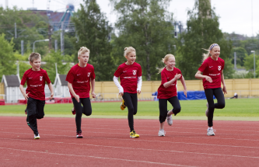
I-TASO, NUORTEN YLEISURHEILUOHJAAJAKURSSI, HÄMEENLINNA 2012

Kurssin osaamistavoite
Kurssin jälkeen kurssilainen osaa suunnitella ja ohjata seuran 11-14 -vuotiaiden nuorisovalmennusryhmää huomioiden lasten ja nuorten fyysisen, psyykkisen ja sosiaalisen kasvun sekä kehityksen.
Kurssin oppisisältö ja kesto
Kurssin aiheena ovat mm. nuorten ohjaaminen ja harjoituksen johtaminen, nuorten urheilun perusteet, yleisurheilun lajiopetus sekä seuran nuorisotoiminnan suunnittelu ja toteutus.

Kurssin kesto on 40 tuntia
Kurssin toteutus:
  - keskiviikko 18.4. klo 17.30- 21.30
  - sunnuntai 22.4. klo 9.00- 17.00
  - lauantai 5.5. klo 9.00- 17.00
  - sunnuntai 6.5. klo 9.00- 17.00
  - lauantai 12.5. klo 9.00- 17.00

Koulutusmateriaali
"Yleisurheilua 11-14 -vuotiaille" -kirja ja muu jaettava materiaali.

Edut
Mahdollisuus hakeutua tason 2 nuorisovalmentajatutkinnolle.
Valintakriteeri
Hakijalta edellytetään, että hän on vähintään 15-vuotias ja on suorittanut lasten yleisurheiluohjaajakurssin.

Kurssin hinta on 180 € / hlö, sisältäen koulutuksen, tilat ja kurssimateriaalin.

Sitovat ilmoittautumiset kurssille 11.4.2012
osoitteessa www.yleisurheilurekisteri.fi , palvelutunnus NYK2012HML.
Ilmoittautuneille lähetetään kutsu ja kurssiohjeet muutama päivä ennen kurssin alkua.
Tiedustelut Mika Tyrkkö p. 044 257 6169.

SUOMEN URHEILULIITTO

